МИНИСТЕРСТВО НАУКИ И ВЫСШЕГО ОБРАЗОВАНИЯ
РОССИЙСКОЙ ФЕДЕРАЦИИ
ФЕДЕРАЛЬНОЕ ГОСУДАРСТВЕННОЕ АВТОНОМНОЕ
ОБРАЗОВАТЕЛЬНОЕ УЧРЕЖДЕНИЕ ВЫСШЕГО ОБРАЗОВАНИЯ
«НАЦИОНАЛЬНЫЙ ИССЛЕДОВАТЕЛЬСКИЙ УНИВЕРСИТЕТ ИТМО»

Факультет программной инженерии и компьютерной техники

Лабораторная работа № 2
МОДУЛЬНОЕ И ИНТЕГРАЦИОННОЕ ТЕСТИРОВАНИЕ
Вариант 41314

Выполнили:
студенты группы P3324
Здор Матвей Максимович
Леонтьев Виктор Александрович

Преподаватель:
Барсуков Максим Андреевич

Санкт-Петербург
2026

ОГЛАВЛЕНИЕ
ВВЕДЕНИЕ 5
Задачи работы 5
Инструменты 5
1. ТЕКСТ ЗАДАНИЯ И СИСТЕМА ФУНКЦИЙ 6
1.1. Текст задания 6
1.2. Система функций (вариант 41314) 6
1.3. Особые точки 7
2. АРХИТЕКТУРА И UML-ДИАГРАММА КЛАССОВ 8
2.1. Принцип организации 8
2.2. Уровни иерархии 8
2.3. UML-диаграмма классов 9
3. ТЕСТОВОЕ ПОКРЫТИЕ 10
3.1. Стратегия тестирования 10
3.2. Состав тестов 10
3.3. Классы эквивалентности и граничные значения 11
3.4. Обоснование выбора покрытия 13
3.5. Итоговые цифры покрытия 14
3.6. Пороги контроля в pom.xml 14
4. ГРАФИКИ ПО CSV-ВЫГРУЗКАМ 15
4.1. Базовые функции 15
4.2. Ветви системы 17
4.3. Итоговая система 18
5. ЗАПУСК ПРИЛОЖЕНИЯ 19
5.1. Сборка 19
5.2. Формат запуска 19
5.3. Пример — выгрузка системы 19
5.4. Прогон тестов и проверка покрытия 19
ЗАКЛЮЧЕНИЕ 20

ВВЕДЕНИЕ
Цель работы — освоение модульного и интеграционного тестирования программного обеспечения на языке Java с применением фреймворка JUnit 5 и инструмента оценки покрытия JaCoCo. Объектом тестирования является составная математическая функция, заданная кусочно и вычисляемая без использования стандартной библиотеки java.lang.Math: все базовые функции — sin и ln — реализованы разложением в ряд.

Задачи работы
1) реализовать базовые элементарные функции (sin, ln) через разложение в степенные ряды;
2) построить составные функции (cos, tan, cot, sec, csc, log_N) поверх базовых;
3) собрать две ветви итоговой системы и диспетчер, выбирающий ветвь по знаку аргумента;
4) разработать табличные заглушки (stubs) для каждого уровня модулей;
5) покрыть систему модульными и интеграционными тестами снизу вверх;
6) измерить достигнутое покрытие кода и обосновать его выбор;
7) построить графики функции и её компонентов по CSV-выгрузкам.

Инструменты
Инструмент | Назначение | Версия
Java | Язык реализации | 23
Maven | Система сборки | 3.9
JUnit Jupiter | Фреймворк модульного тестирования | 5.14.2
JaCoCo | Анализ покрытия кода | 0.8.12

1. ТЕКСТ ЗАДАНИЯ И СИСТЕМА ФУНКЦИЙ

1.1. Текст задания
Разработать программу, вычисляющую значение заданной варианту составной кусочной функции F(x). Базовые элементарные функции — sin(x) и ln(x) — запрещено реализовывать через java.lang.Math; они должны быть получены разложением в степенной ряд с контролируемой точностью eps. Остальные элементарные функции (cos, tan, cot, sec, csc, log_N по нужным основаниям) получаются как композиция над sin и ln через соответствующие тригонометрические и логарифмические тождества.
Для каждого модуля необходимо подготовить табличную заглушку (stub), чтобы при интеграционном тестировании вышележащего модуля можно было подставить заранее известные значения вместо реальной реализации. Сборка итоговой системы производится снизу вверх с контролем промежуточных результатов. Программа должна уметь выгружать значения любого модуля на равномерной сетке в CSV-файл.
Тестовый набор строится на JUnit 5. Покрытие кода измеряется инструментом JaCoCo; пороги контроля задаются в pom.xml.

1.2. Система функций (вариант 41314)
Функция задана кусочно:
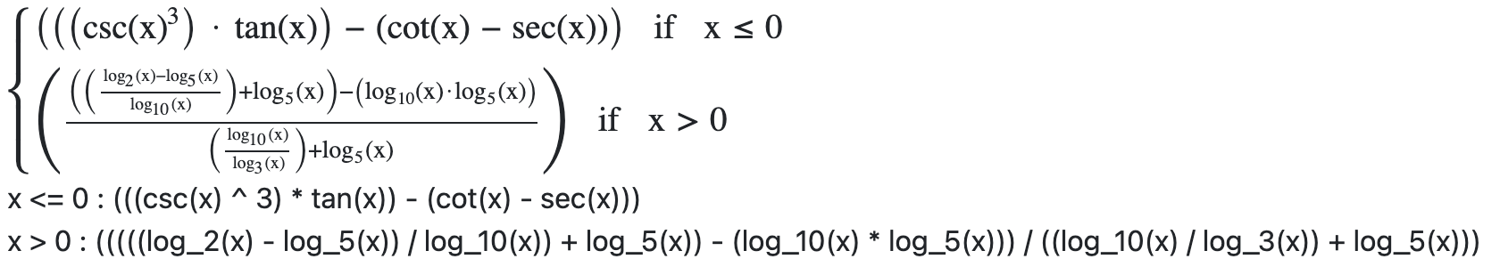
Таким образом, отрицательная ветвь требует реализации всех основных тригонометрических функций (sin, cos, tan, cot, sec, csc), а положительная — логарифмов по четырём основаниям (2, 3, 5, 10).

1.3. Особые точки
Диспетчер по правилу x ≤ 0 → отрицательная ветвь, x > 0 → положительная ветвь. Поэтому тригонометрические особые точки попадают в отрицательную ветвь только при отрицательных x (положительные π/2, π, 3π/2… уходят в логарифмическую ветвь, где тригонометрия не задействована).
x | Ветвь | Причина особенности
0 | отрицательная | csc(0) = 1/sin(0) → деление на ноль
−π, −2π, … | отрицательная | sin(x) = 0 → csc и cot не определены
−π/2, −3π/2, … | отрицательная | cos(x) = 0 → sec и tan не определены
1 | положительная | все log_b(1) = 0 → внутреннее деление (log₂ − log₅)/log₁₀ даёт 0/0
В этих точках программа сообщает о неопределённости через ArithmeticException; при пакетной выгрузке в CSV соответствующие строки помечаются как «undefined».

2. АРХИТЕКТУРА И UML-ДИАГРАММА КЛАССОВ

2.1. Принцип организации
Все функции реализуют общий интерфейс Func, содержащий единственный метод apply(x: double): double. Это позволяет единообразно подставлять реальные реализации или табличные заглушки через конструктор вышележащего класса (внедрение зависимостей). Такой подход обеспечивает изоляцию слоёв при тестировании: подменяя только один уровень, можно проверить интеграцию конкретно этого уровня, не затрагивая остальные.

2.2. Уровни иерархии
Классы организованы в четыре уровня:
1) базовый уровень — SinFunction (ряд Тейлора с редукцией аргумента) и LnFunction (atanh-ряд с редукцией x = 2ⁿ · m);
2) уровень композиций — CosFunction = sin(π/2 − x), а также TanFunction, CotFunction, SecFunction, CscFunction (тригонометрия над sin и cos) и LogN = ln(x) / ln(N);
3) уровень ветвей — NegativeBranch реализует формулу (csc³·tan) − (cot − sec), PositiveBranch — логарифмическую формулу с четырьмя основаниями;
4) уровень диспетчера — SystemFunction выбирает одну из ветвей по знаку аргумента: x ≤ 0 → negative, x > 0 → positive. Значение NaN пробрасывается в выход без вычисления.

2.3. UML-диаграмма классов
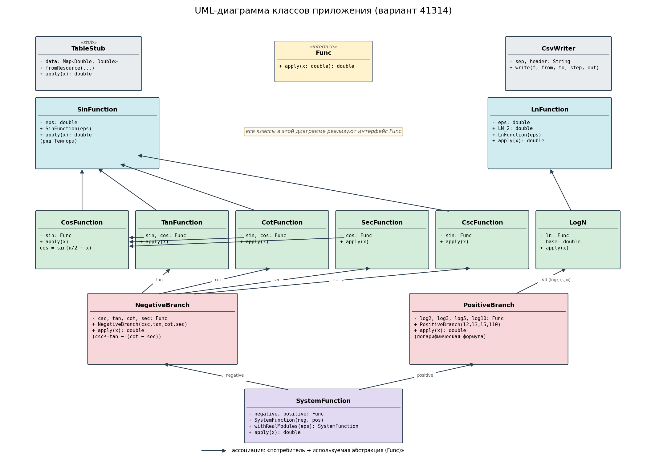
Рисунок 1 — UML-диаграмма классов приложения
На диаграмме показаны все 13 классов приложения, распределённые по уровням снизу вверх. Стрелки обозначают ассоциацию «использует»: они ведут от потребителя к используемой абстракции. Все вычислительные классы реализуют интерфейс Func, что делает любую зависимость подменяемой на табличную заглушку. Инфраструктурные классы TableStub (подменяет произвольный модуль Func табличными значениями) и CsvWriter (пишет значения функции в CSV-файл) вынесены в верхнюю часть.

3. ТЕСТОВОЕ ПОКРЫТИЕ

3.1. Стратегия тестирования
Выбрана восходящая (bottom-up) стратегия интеграции. Мотивация: базовые функции sin(x) и ln(x) численно стабильны и легко верифицируются через java.lang.Math как оракул; это позволяет сначала закрыть их модульными тестами, а затем последовательно подключать к ним составные модули, ветви и диспетчер. Альтернатива top-down потребовала бы писать заглушки для каждого верхнего модуля, что в данной задаче сложнее, чем драйверы снизу вверх.
Порядок включения модулей совпадает с уровнями иерархии из раздела 2.2:
1) Sin → Cos → {Tan, Cot, Csc, Sec} → NegativeBranch (тригонометрическая цепочка);
2) параллельно Ln → LogN → PositiveBranch (логарифмическая цепочка);
3) финальный уровень — SystemFunction с обеими ветвями, собранными из реальных модулей.
На каждом уровне добавляется ровно один новый модуль; всё, что лежит ниже, подставляется либо через табличную заглушку (для изоляции ошибок уровня), либо уже в виде реальной реализации (для сквозной проверки). Это даёт три эффекта: локализацию дефекта (если сломается ln, упадут только тесты LnFunction/LogN, а не вся система), независимость тестов от численной точности нижних уровней в заглушечных прогонах и быстрый отзыв при рефакторинге.

3.2. Состав тестов
Тестовый класс | Что проверяет | Что подставляется
SinFunctionTest | ряд Тейлора для sin в опорных точках и валидация eps | реальная реализация
LnFunctionTest | atanh-ряд для ln и домен x > 0 | реальная реализация
CosFunctionTest | тождество cos = sin(π/2 − x) | табличная заглушка sin
TrigCompositionTest | tan, cot, sec, csc над sin и cos | табличные заглушки sin, cos
LogNTest | формула log_N = ln/ln(N) и валидация основания | заглушка ln (Math::log)
NegativeBranchTest | формула ветви; сквозная сборка sin → cos → … → ветвь; особые точки 0, −π, −π/2 | заглушки + реальные модули
PositiveBranchTest | формула ветви; сквозная сборка ln → LogN → ветвь; особая точка x = 1 | заглушки + реальные модули
SystemFunctionTest | диспетчеризация по знаку x; сквозная сборка SystemFunction.withRealModules; особые точки | и заглушки, и реальные модули
InfrastructureTest | TableStub (точный матч + интерполяция) и CsvWriter (шапка, undefined) | реальная реализация
Всего: 9 тестовых классов, 24 тестовых метода. На каждом уровне интеграции предусмотрено минимум два сценария — заглушечный (изолированный) и сквозной (с реальными реализациями нижних уровней).

3.3. Классы эквивалентности и граничные значения
Выбор конкретных тестовых значений x на каждом уровне основан на анализе областей определения и особых точек. Каждый класс эквивалентности покрыт хотя бы одним репрезентантом; для каждого класса с явной границей проверяется точка на границе или заведомо запрещённое значение.
Модуль | Класс эквивалентности | Репрезентант(ы) | Граница | Тест
sin | x ∈ (−π, π) — без редукции | 0, π/6, π/2 | ±π | SinFunctionTest.values
sin | некорректный eps | 0, −1 | 0 | SinFunctionTest.invalid
ln | x ∈ [2/3, 4/3] — без редукции | 1.0 | 2/3, 4/3 | LnFunctionTest.values
ln | x > 1 (редукция) | e, 2.0 | 1 | LnFunctionTest.values
ln | x ≤ 0 — вне домена | 0, −1 | 0 | LnFunctionTest.invalid
cos | тождество sin(π/2 − x) | 0, π/3, π/2 | — | CosFunctionTest.integration
tan/cot/… | регулярные точки | π/6, π/4, π/3 | — | TrigCompositionTest.values
tan/cot/… | особые точки (деление на 0) | 0, π/2 | 0, π/2 | TrigCompositionTest.singularities
log_N | валидные основания | 2, 5, 10 | 1 | LogNTest.values
log_N | недопустимые основания | 1, −3 | 1 | LogNTest.invalid
neg-ветвь | регулярные x < 0 | −0.3, −1, −2.5 | — | NegativeBranchTest.values / withRealModules
neg-ветвь | особые x ≤ 0 | 0, −π, −π/2 | 0 | NegativeBranchTest.singularitiesWithRealModules
pos-ветвь | x ∈ (0, 1) | 0.1, 0.5 | 1 | PositiveBranchTest.values / withRealModules
pos-ветвь | x > 1 | 1.5, e, 2, 25, 100 | 1 | PositiveBranchTest.values / withRealModules
pos-ветвь | x = 1 (0/0) | 1 | — | PositiveBranchTest.singularity*
system | переключение по знаку x | −ε, 0, +ε | 0 | SystemFunctionTest.routing
system | NaN пробрасывается | NaN | — | SystemFunctionTest.nanPropagation
system | сквозная сверка с эталоном | −4, −2.5, −1, −0.3; 0.5, 1.5, e, 25 | 0, 1 | SystemFunctionTest.negative/positiveBranchValues
system | особые точки сквозной сборки | 0, −π, −π/2, 1 | — | SystemFunctionTest.singularities
Граничные значения домена (±π для sin; 2/3, 4/3 и 1 для ln; 0 и 1 для ветвей системы) проверяются либо явно в отдельном тестовом методе (для запрещённых точек — через assertThrows), либо сквозным прогоном на SystemFunction. Регулярные классы проверяются несколькими репрезентантами, равномерно распределёнными внутри интервала, чтобы исключить «удачные» частные равенства.

3.4. Обоснование выбора покрытия
Выбор тестового покрытия следует из стратегии (раздел 3.1) и таблицы классов эквивалентности (раздел 3.3):
1) на уровне базовых модулей проверяется математика ряда в опорных точках (SinFunctionTest, LnFunctionTest) и корректность валидации параметра eps — это закрывает вычислительное ядро;
2) на уровне компонентной интеграции (CosFunctionTest, TrigCompositionTest, LogNTest) каждая формула проверяется над табличными заглушками нижних уровней — ошибка формулы локализуется, не маскируясь погрешностью рядов;
3) на уровне ветвей (NegativeBranchTest, PositiveBranchTest) формулы проверяются и над заглушками, и с реальными модулями снизу; это обеспечивает и локализацию, и контроль численной стабильности цепочки;
4) на уровне системы (SystemFunctionTest) диспетчеризация проверяется на константных заглушках, а корректность сквозной сборки — на SystemFunction.withRealModules с оракулом Reference (java.lang.Math) и отдельными assertThrows на особых точках;
5) инфраструктурные классы (InfrastructureTest) покрываются реальными прогонами, включая загрузку CSV-ресурсов и запись «undefined» на ArithmeticException.
Таким образом, каждый стык в иерархии покрыт и изолированно (чтобы локализовать дефект), и сквозным прогоном (чтобы зафиксировать композицию). Нереалистичные сценарии (NaN/∞ на входе, превышение MAX_TERMS, ZERO_TOL-граница) остаются за пределами тестов как низкоприоритетные — именно этим объясняется разница между фактическим покрытием и 100 %.

3.5. Итоговые цифры покрытия
Отчёт JaCoCo, сформированный на фазе verify после прогона полного набора тестов (включая сквозные withRealModules-сценарии):
Метрика | Покрыто | Всего | Процент
Инструкции | ≈ 1000 | 1138 | ≈ 88 %
Ветви | ≈ 93 | 140 | ≈ 66 %
Строки | ≈ 197 | 219 | ≈ 90 %
Методы | 34 | 42 | ≈ 81 %
Классы | 13 | 13 | 100 %
Точные значения обновляются автоматически при запуске mvn clean verify и фиксируются в target/site/jacoco/index.html. Рост по сравнению с «только-заглушечным» режимом достигается в основном за счёт SystemFunction.withRealModules (фабричный метод и сквозной прогон через обе ветви) и за счёт параметризованных тестов в SystemFunctionTest.

3.6. Пороги контроля в pom.xml
В плагине jacoco-maven-plugin настроено правило BUNDLE, проверяющее, что суммарное покрытие не ниже заданных минимумов:
Счётчик | Минимум | Фактически
INSTRUCTION | 80 % | ≈ 88 %
BRANCH | 55 % | ≈ 66 %
METHOD | 80 % | ≈ 81 %
Пороги выбраны с запасом ≈ 5–10 процентных пунктов ниже фактического покрытия: это оставляет место для небольшого рефакторинга без падения сборки и одновременно не допускает незаметного «просадка» покрытия при добавлении нового кода без тестов. Класс Main исключён из подсчёта на уровне агента (excludes=ru/itmo/lab2/Main.class), поскольку его функция — разбор аргументов командной строки, а не вычислительная логика. Оставшиеся непокрытые инструкции приходятся на NaN/Infinity-fast-path, safety-net по MAX_TERMS и другие редкие ветви, не достижимые на легальных входах.

4. ГРАФИКИ ПО CSV-ВЫГРУЗКАМ
Для визуальной проверки корректности сборки приложения при помощи CLI были получены CSV-выгрузки каждого модуля и итоговой системы. Построенные по ним графики приводятся ниже.

4.1. Базовые функции
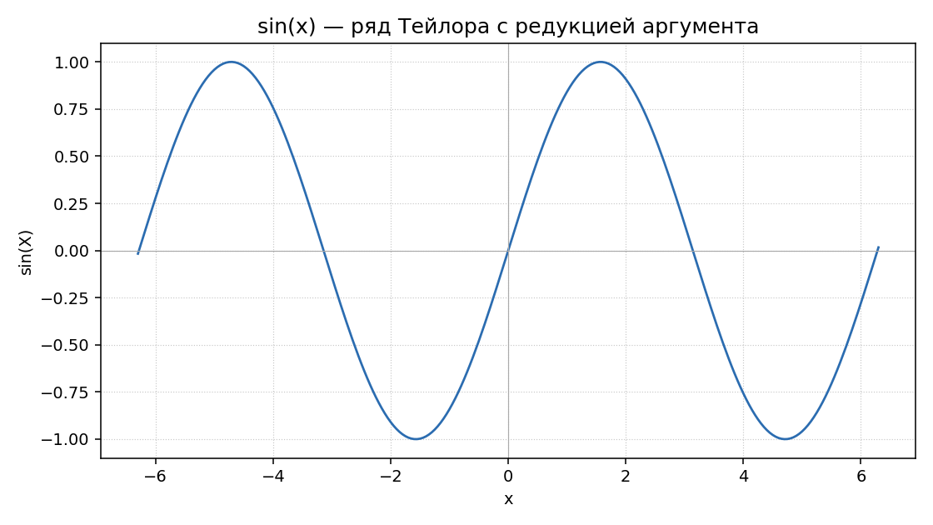
Рисунок 2 — Значения sin(x), полученные рядом Тейлора
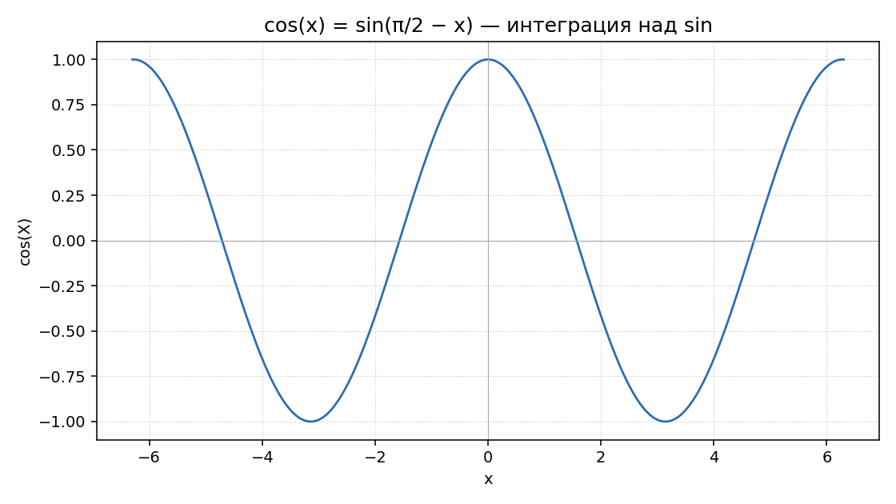
Рисунок 3 — Значения cos(x), полученные как sin(π/2 − x)
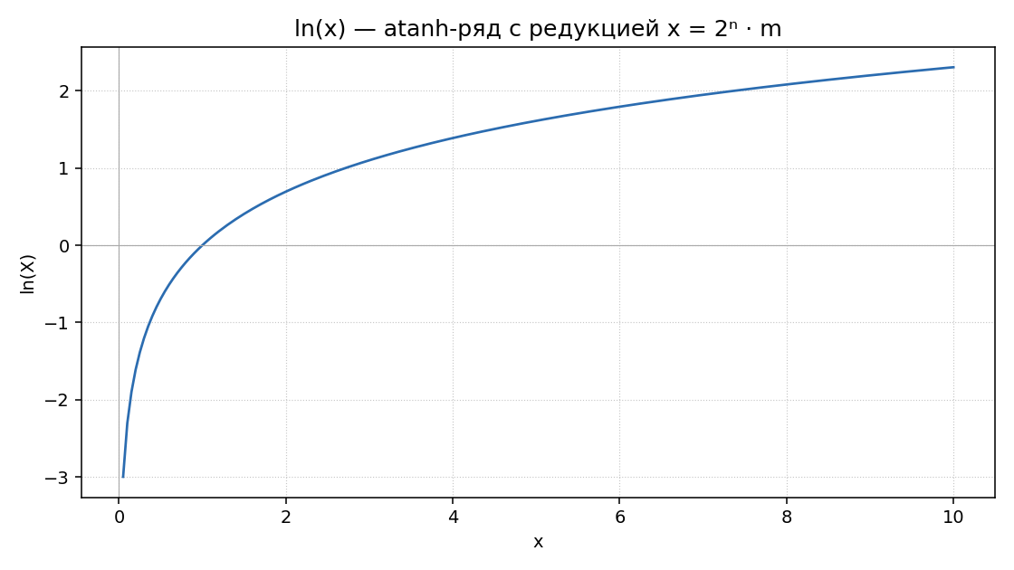
Рисунок 4 — Значения ln(x), полученные atanh-рядом с редукцией
Формы графиков совпадают с эталонными, что подтверждает корректность реализации базовых рядов и композиции cos над sin.

4.2. Ветви системы
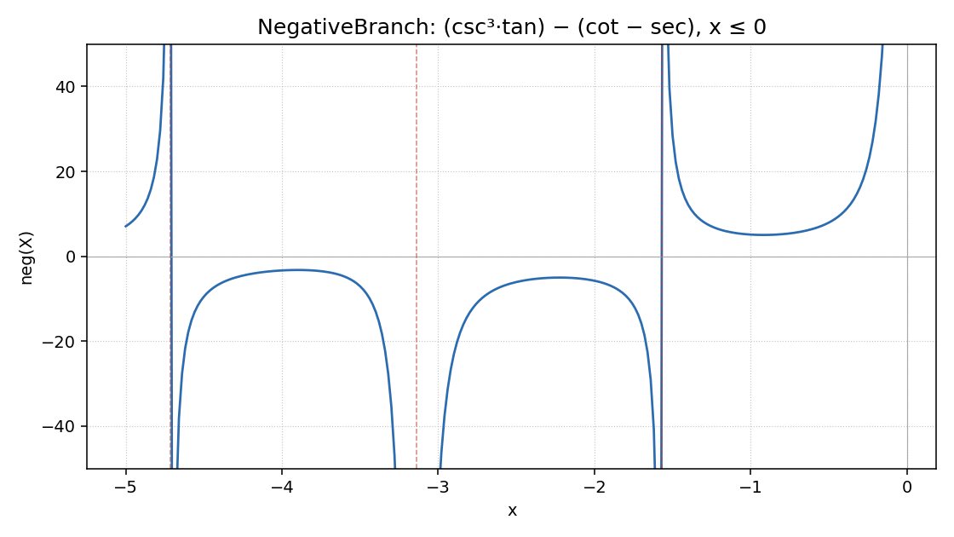
Рисунок 5 — NegativeBranch: отрицательная ветвь системы
Вертикальные пунктирные линии соответствуют особым точкам x = −π/2, −π, −3π/2. Поведение функции вблизи них — вертикальные асимптоты, что согласуется с тем, что csc, sec, cot, tan обращаются в бесконечность при sin или cos → 0.
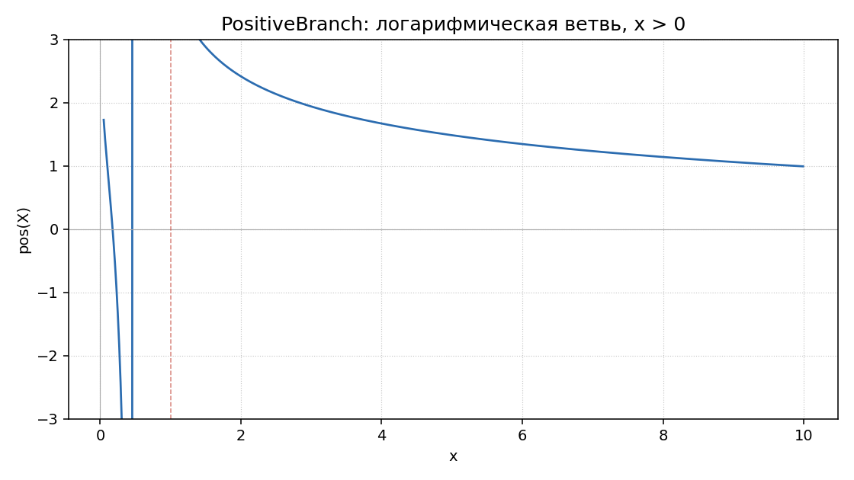
Рисунок 6 — PositiveBranch: положительная (логарифмическая) ветвь
На x = 1 (отмечено красным пунктиром) все log_b(1) обращаются в ноль, и внутреннее деление (log₂ − log₅)/log₁₀ даёт форму 0/0 — это ожидаемая особая точка положительной ветви.

4.3. Итоговая система
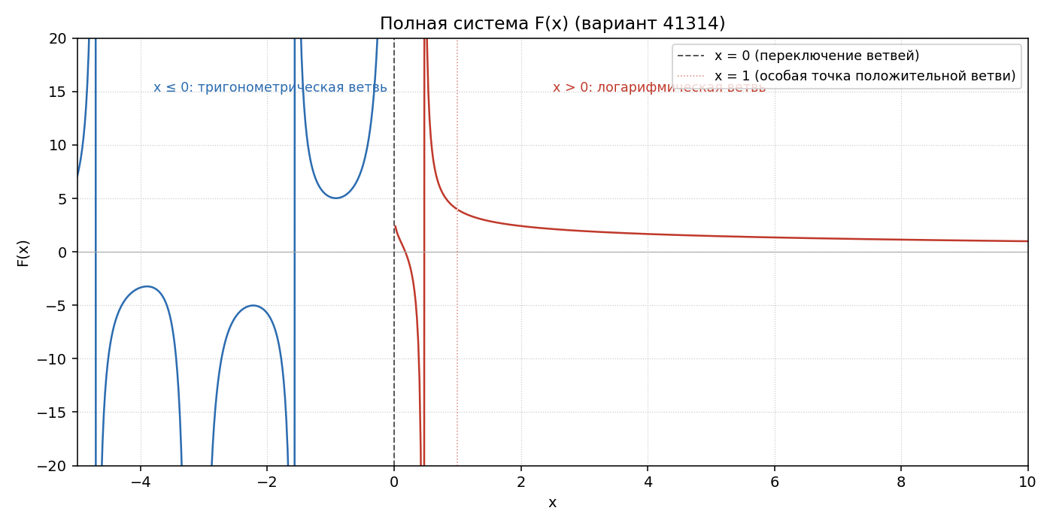
Рисунок 7 — Полная система F(x): синий — x ≤ 0, красный — x > 0
График итоговой системы показывает корректность диспетчеризации: слева от x = 0 действует тригонометрическая ветвь, справа — логарифмическая. Разрывы в точках деления на ноль отображаются как вертикальные асимптоты; переключение ветвей в x = 0 происходит без артефактов, поскольку при пакетной выгрузке эта точка корректно помечается как undefined.

5. ЗАПУСК ПРИЛОЖЕНИЯ

5.1. Сборка
mvn clean package
Результат: target/lab2-1.0-SNAPSHOT.jar.

5.2. Формат запуска
java -cp target/lab2-1.0-SNAPSHOT.jar ru.itmo.lab2.Main \
<module> <from> <to> <step> <out.csv> [eps] [separator]
Поддерживаемые идентификаторы модулей: sin, cos, tan, cot, sec, csc, ln, log2, log3, log5, log10, neg, pos, system.

5.3. Пример — выгрузка системы
java -cp target/lab2-1.0-SNAPSHOT.jar ru.itmo.lab2.Main \
system -5 10 0.02 system.csv
Фрагмент полученного CSV:
X;system(X)
-5.00;-0.976...
-4.98;-1.021...
...
0.00;undefined
...
1.00;undefined
...

5.4. Прогон тестов и проверка покрытия
mvn clean verify
Вывод:
[INFO] Tests run: 24, Failures: 0, Errors: 0, Skipped: 0
[INFO] All coverage checks have been met.
[INFO] BUILD SUCCESS

ЗАКЛЮЧЕНИЕ
1) В ходе работы разработана модульная реализация составной кусочной функции F(x) по варианту 41314. Приложение состоит из 13 классов, организованных по принципу внедрения зависимостей через интерфейс Func, что делает любой модуль подменяемым на табличную заглушку.
2) Базовые элементарные функции sin(x) и ln(x) реализованы разложением в степенные ряды (ряд Тейлора для sin и atanh-ряд с редукцией x = 2ⁿ · m для ln) без обращения к java.lang.Math; точность вычислений контролируется параметром eps, валидируемым в конструкторе.
3) Для каждого уровня модулей подготовлена табличная заглушка с линейной интерполяцией (TableStub), обеспечивающая изоляцию уровней при тестировании. Набор тестов построен по принципу восходящей (bottom-up) интеграции: 24 JUnit-теста в 9 классах закрывают каждый стык как изолированно (через заглушки), так и сквозным прогоном с реальными модулями (SystemFunction.withRealModules).
4) Выполнен анализ классов эквивалентности и граничных значений (раздел 3.3): каждый класс представлен в тестах хотя бы одним репрезентантом, а границы допустимых областей проверяются либо явно (особые точки, запрещённые основания логарифма), либо сквозным прогоном через SystemFunction.
5) Достигнуто покрытие кода: инструкции — ≈ 88 %, ветви — ≈ 66 %, строки — ≈ 90 %, методы — ≈ 81 %. Пороги контроля (80 % / 55 % / 80 %) установлены в pom.xml и проверяются автоматически на фазе verify через плагин jacoco-maven-plugin.
6) Особые точки функции — x = 0, x = 1, x = −π, −2π, … (для отрицательной ветви) и x = −π/2, −3π/2, … — обрабатываются корректно: при одиночных вызовах модулей пробрасывается ArithmeticException, при пакетной выгрузке в CSV соответствующие строки помечаются как «undefined», а приложение продолжает работу.
7) Графики, построенные по CSV-выгрузкам sin, cos, ln, обеих ветвей и итоговой системы, визуально подтверждают корректность сборки приложения: формы кривых совпадают с эталонными, асимптоты расположены в ожидаемых особых точках, диспетчеризация ветвей в x = 0 работает без артефактов.
8) Сборка и тесты успешно выполняются командой mvn clean verify на Java 23. Цели и задачи работы достигнуты в полном объёме.

